**МІНІСТЕРСТВО ОСВІТИ ТА НАУКИ УКРАЇНИ**

**КИЇВСЬКИЙ НАЦІОНАЛЬНИЙ УНІВЕРСИТЕТ імені ТАРАСА ШЕВЧЕНКА**

**Ковальчук К. Г.**

**ЗВІТ**

**ДО ЛАБОРАТОРНОЇ РОБОТИ**

**Підсилювачі на транзисторах**

**Київ, КНУ ім. Тараса Шевченка, 2021**

**УДК 053.08 (002.21)**

**ББК 73Ц**

**І-72**

**Укладач: Ковальчук К. Г.**

**І-72 Звіт. Підсилювачі на транзисторах./ укл. Ковальчук К. Г.**

**КНУ ім. Т. Шевченка, 2021. – 16 с. (Укр. мов.)**

**У звіті наведено хід математичного моделювання лабораторної роботи та подальшу обробку результатів. Моделювання виконано у програмі LTspice**

**УДК 053.08 (002.21)**

**ББК 73Ц**

**©Київський Національний**

**Університет імені Тараса Шевченка,**

**2021**

**Реферат**

Звіт про моделювання підсилювачів на транзисторах: 14 с.

**Мета роботи** – виміряти коефіцієнти передачі за напругою підсилювальних каскадів різних типів для гармонічних і імпульсних вхідних сигналів, а також зсуви фаз між вихідними і вхідними сигналами

**Об'єкт дослідження** – різноманітні види підсилювачів на транзисторах, підсилювальні каскади

**Предмет дослідження** – теоретичні основи, принципи роботи, фізичний зміст і застосування пасивних RC-фільтрів

**Методи дослідження**:

1) **Метод співставлення**, тобто одночасного спостереження вхідного та вихідного сигналів на екрані двоканального осцилографа із наступним вимірюванням і порівнянням їх параметрів

**Зміст**

**Теоретичні відомості**

Основні означення.………………… ……………………………………….5

Класифікація, будова та принцип роботи транзисторів…….……………5

**Виконання роботи**

Емітерний повторювач…………………………………………...………….6

Парафазний підсилювач ….………………………………………………..7

Підсилювач зі спільним емітером ……………….…….…………….……….8

Диференційний підсилювач …………………….…….…………….………11

Синфазний диференційний підсилювач………………………………...….12

**Висновки**…….……………….………………………………………………14

**Джерела**..…… ……………………………….……………………………..14

**Теоретичні відомості**

**Підсилювач електричних сигналів** — це радіоелектронний пристрій, що перетворює вхідний електричний сигнал, який являє собою залежність від часу напруги $U_{bx}\left(t\right)$ або струму $I_{bx}\left(t\right)$, у пропорційний йому вихідний сигнал $U_{bux}\left(t\right)$ або $I_{bux}\left(t\right)$, потужність якого перевищує потужність вхідного сигналу

**Підсилювальний каскад** — підсилювач, який містить мінімальне число підсилювальних елементів (1–2 транзистори) і може входити до складу багатокаскадного підсилювача

**Коефіцієнт передачі за напругою** — відношення амплітуди вихідного напруги підсилювача до амплітуди вхідної

**Класифікація, будова та принцип роботи транзисторів**

Будь-який підсилювач електричних сигналів можна розглядати як активний чотириполюсник. Проходження сигналу через такий чотириполюсник можна розглядати за допомогою тих самих методів, які застосовувались для пасивних чотириполюсників. Зокрема, вхідний сигнал можна подавати як суперпозицію гармонічних сигналів (спектральний метод), у вигляді суми коротких імпульсів або як суперпозицію стрибків сигналу. Відповідно можна досліджувати **частотні характеристики** підсилювача (його відгук на гармонічний сигнал певної частоти), **імпульсні характеристики** (відгук на одиничний імпульсний сигнал у вигляді -функції) або **перехідні характеристики** (відгук на ступінчасту зміну вхідного сигналу). Всі ці характеристики взаємопов’язані і знаючи одну з них, можна одержати інші.

Найширше використовується спектральний метод. На кожній частоті підсилювач можна охарактеризувати такими параметрами, як основна передавальна функція (коефіцієнт передачі) $\tilde{K}\left(w\right)$ (у загальному випадку комплексна) та вхідний і вихідний комплексні опори ${\tilde{Z}}_{in}(w)$ і ${\tilde{Z}}_{out}(w)$ відповідно.

Коефіцієнтом передачі за напругою називають відношення напруг сигналів на виході і на вході підсилювача:

$${\tilde{K}}_{u}\left(w\right)=\frac{{\tilde{U}}_{out}(w)}{{\tilde{U}}_{in}(w)}=K_{u}\left(w\right)ⅇ^{ⅈϕ\left(w\right)}$$

Цю залежність називають частотною характеристикою підсилювача. При цьому залежність $K_{u}\left(w\right)$ називається амплітудно-частотною характеристикою (АЧХ), а залежність $ϕ\left(w\right)$— фазо-частотною характеристикою (ФЧХ) підсилювача.

**Виконання роботи**

**Емітерний повторювач**

Наша схема:

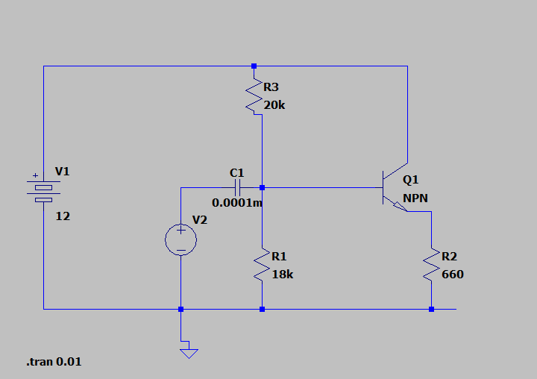

Отриманий графік:

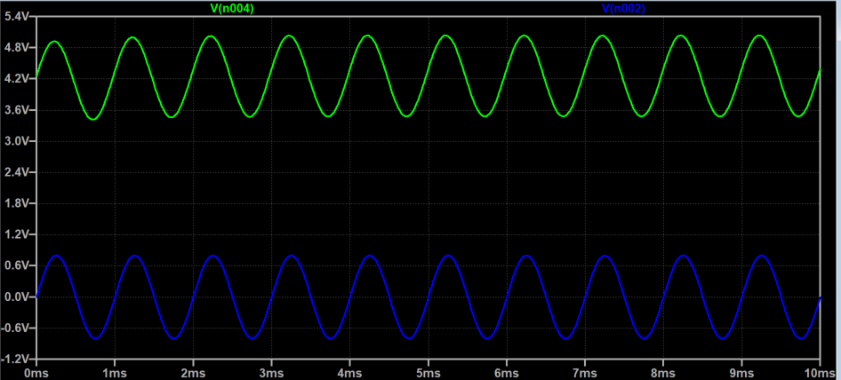

**Парафазний підсилювач:**

Наша схема:

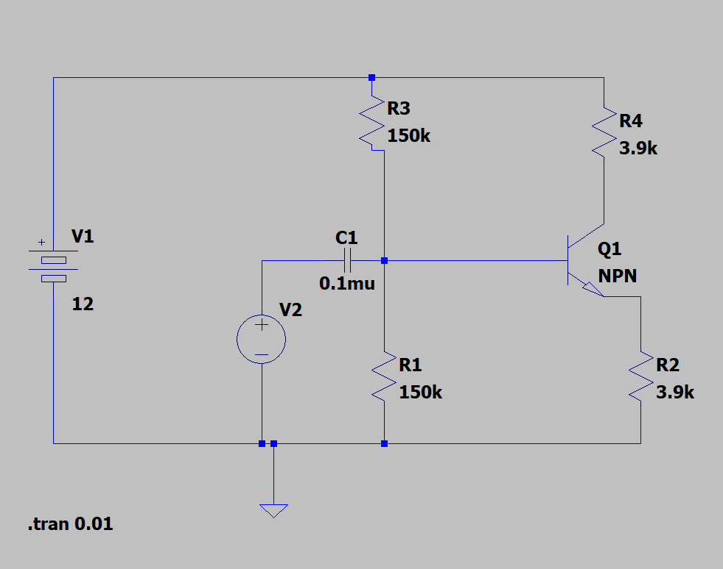

Отриманий графік:

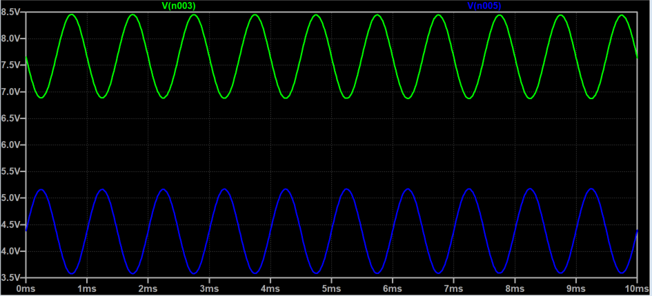

**Підсилювач зі спільним емітером:**

Наша схема:

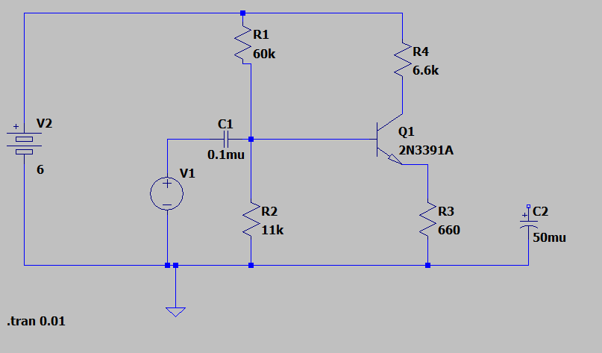

Отриманий графік:

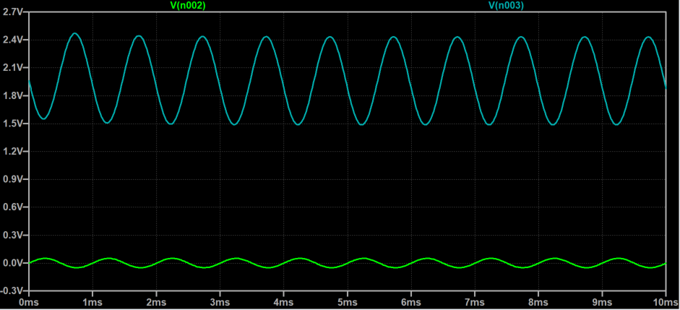

Із від’єднаним конденсатором:

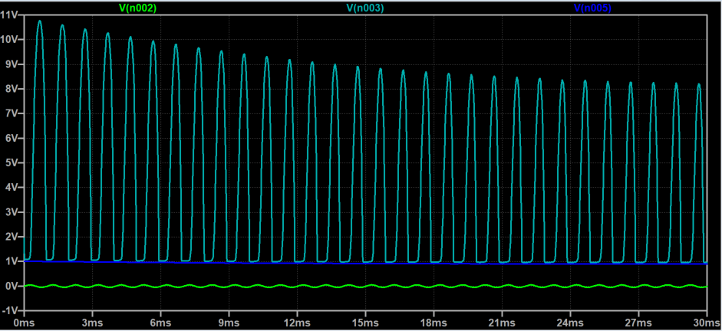

Зменшуємо напругу на вході щоб транзистор не був у стані насичення:

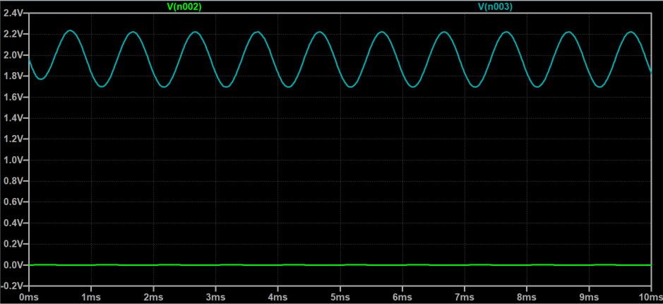

Амплітудно-частотна характеристика для варіанта з конденсаторами:

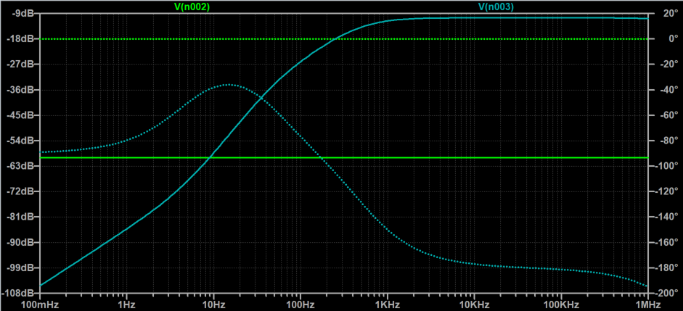

Будемо подавати прямокутні імпульси, тоді для випадку з конденсатором:

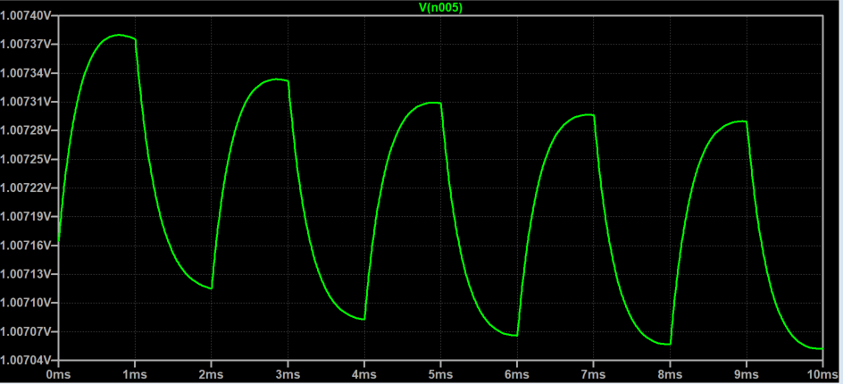

Без конденсатора:

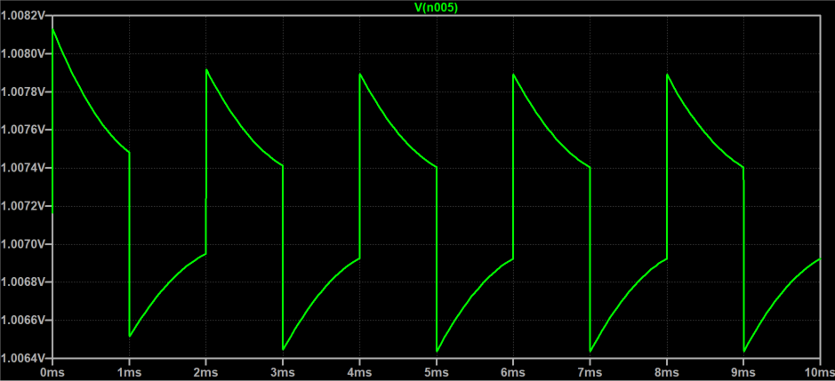

**Диференційний підсилювач:**

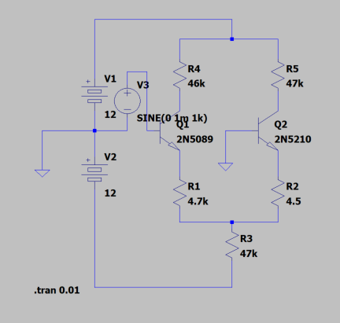

Отриманий графік:

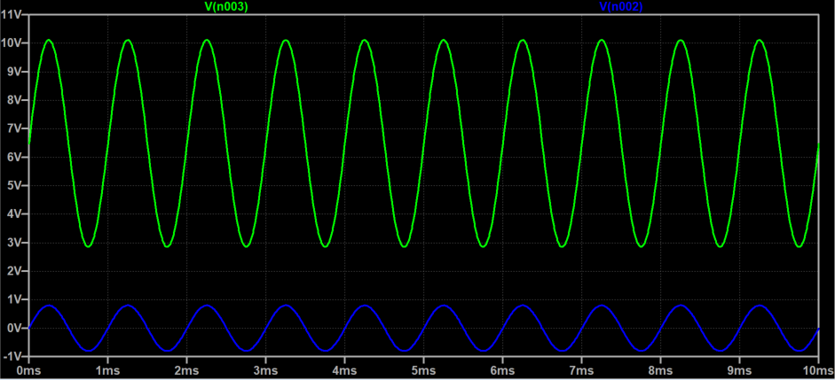

**Синфазний диференційний підсилювач:**

Наша схема:

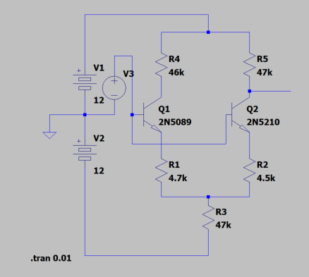

Отриманий графік (вхід):

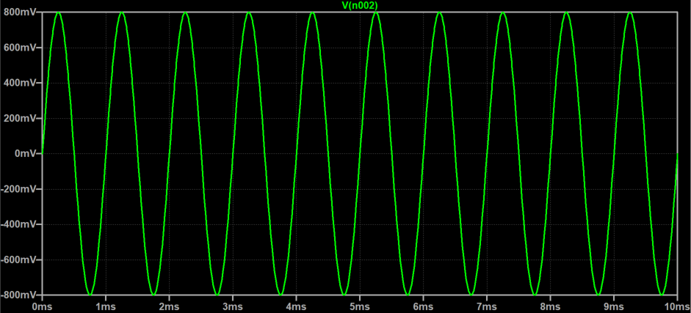

Отриманий графік (виход):

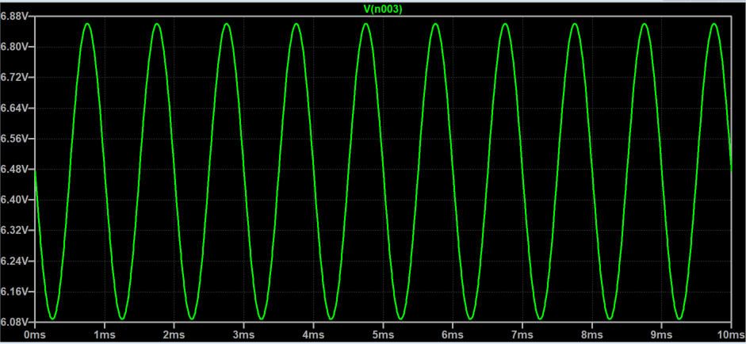

**Висновки**

В даній лабораторній роботі ми дослідили різні типи підсилювачів, в тому числі: емітерний повторювач, парафазний підсилювач, підсилювач зі спільним емітором, диференціальний підсилювач, синфазний диференціальний підсилювач.Для підсилювача зі спільним емітором було досліджено два різних стани (з замкненим ключем та розімкненим, що відповідають під’єднанню конденсатора), а також для імпульсного та гармонічного сигналу. З проведених моделювань можна бачити, що підсилювачі можуть змінювати фазу та амплітуду поданого сигналу, а також рівноважне значення поданого сигналу.

**Джерела**

* Методичні вказівки до практикуму «Основи радіоелектроніки» для студентів фізичного факультету. Слободянюк О.В.
* Вивчення радіоелектронних схем методом комп’ютерного моделювання. Ю. О. Мягченко